湖里金山厦门真乐净环境有限公司 “8·10”一般高处坠落事故调查报告
来源：厦门市湖里区人民政府 厦门市湖里区·事故调查督办
原文链接：https://www.huli.gov.cn/zwgk/xzdgk/42565/4407/202501/t20250126_1088067.htm
发布时间：2024-11-28 抓取时间：2026-10-14 正文含图，已嵌入原图

2024年8月10日8时30分许，在厦门市湖里区高林中路523号万科云玺2号楼裙楼，施工人员周某文（男，55岁，湖南人）在幕墙清洗作业过程中，因安全绳断裂从8楼坠落，经120现场施救无效死亡。
依据《湖里区人民政府关于授权事故调查组进行生产安全事故调查的通知》（厦湖府〔2008〕61号），区应急局牵头组织区总工会、区住建局、湖里公安分局、金山街道办等相关单位，邀请安全生产专家，成立了湖里金山厦门真乐净环境有限公司“8·10”一般高处坠落事故调查组（以下简称：事故调查组），依法依规开展事故调查。
事故调查组秉持“科学严谨、依法依规、实事求是”的原则，通过现场勘察、调查取证、综合分析，查明了事故经过、事故原因，认定了事故性质，分清了事故责任，提出了对事故有关单位和人员的处理建议，分析了事故暴露出的问题和教训，对事故相关单位提出了加强和改进安全生产工作的措施建议。
经调查认定，湖里金山厦门真乐净环境有限公司“8·10”一般高处坠落事故是一起因企业安全教育不到位、安全风险辨识不到位、安全隐患排查不彻底、现场安全风险管控措施未落实而造成的一般生产安全责任事故。
一、 事故基本情况
（一) 事故发生单位及相关单位概况
1.事故相关单位情况
（1）厦门真乐净环境工程有限公司（下称真乐净公司），是湖里区万科云玺外墙/玻璃幕墙清洗项目的施工单位。公司成立于2016年07月21日，注册资本为叁佰万元人民币，法定代表人屈英，统一社会信用代码是91350206MA349UDD60，注册地址为厦门市湖里区日圆二里3号1420室（法律文书送达地址）。有高空外墙清洗服务企业资质证书，统一证书编号：SCQC2022369027,证书有效期为2022年8月5日至2025年8月4日，经营范围主要是居民服务、建筑物清洁服务等内容。公司现有在职缴纳社保的员工5人，在项目施工时，存在阶段性招收部分临时用工人员现象。
（2）北京安信行物业管理有限公司厦门分公司（下称安信行厦门分公司），成立于2014年06月30日，负责人江海涛，统一社会信用代码是913502033029034408，注册地址为厦门市思明区镇海路26号六楼Y区22单元（法律文书送达地址），经营范围主要是轻资产服务、物业管理、招商运营等内容。北京安信行物业管理有限公司与厦门鼎泰和金融中心开发有限公司签订《厦门鼎泰和金融中心项目物业管理委托合同》，合同期2014年7月1日起至2021年2月28日止，合同第十章“终止合同”第八条明确：1.8本物业成立业主委员会，且业主委员会与其他物业服务企业签订了物业合同并生效后。至2024年8月10日，厦门鼎泰和金融中心（也称云玺）尚未成立业委会，前期物业服务合同到期后，依常规由安信行厦门分公司顺延管理的。2015年11月4日，厦门鼎泰和金融中心开发有限公司被厦门市万科企业有限公司100%股权收购，并完成工商登记变更。2022年10月25日，厦门鼎泰和金融中心开发有限公司变更名称为厦门鼎泰和投资有限公司。
（3）厦门海联翔物业有限公司（下称海联翔公司），成立于1995年8月2日，法人项凌云，统一社会信用代码为913502002601545085，注册地址为厦门市湖里区高林中路535号301单元之五（法律文书送达地址），经营范围主要是物业管理、房地产中介等内容。海联翔公司与安信行厦门分公司签订《专项物业服务协议》，第一次合同期从2017年01月01日至2021年02月28日止；第二次合同期2021年3月1日起至2026年2月28日止，服务期为5年。合同中第二条服务内容第二款“管理优化”明确：项目业务外包合作单位与甲方北京安信行物业管理有限公司签订合同，授权乙方海联翔公司管理，费用由项目成本列支。
（二）事故发生单位安全管理情况
经事故调查组调查，真乐净公司存在以下生产安全问题：一是未建立健全并落实全员安全生产责任制，未开展安全生产标准化建设。二是未设置安全管理机构或配备兼职安全员。三是安全生产教育培训组织不严密、流于形式；公司未制定2024年安全教育培训计划，死者周某文未参加《幕墙保洁安全教育》培训教育，未见该员工的入职安全教育培训纪录。四是未建立并落实安全风险分级管控和隐患排查治理双重预防工作机制，及时消除生产安全事故隐患。五是日常安全管理不到位，未见公司《防护用品合格记录》等相关记录，未见安全防护用品（安全绳带）经常性维护保养记录。
（三）事故发生经过
真乐净公司与安信行厦门分公司签订《外墙/玻璃幕墙清洗协议》，施工期限从2024年7月20日至2025年6月30日，主要对万科云玺二号领馆及二号楼裙楼、3号楼领域进行清洗。施工期间，安信行厦门分公司依据《专项物业服务协议》，授权海联翔公司进行作业现场管理。
真乐净公司法人代表屈英把该项目交给经理山日巍负责，要求安排有特种作业证书，可从事高处安装、维护、拆除作业项目的员工进场施工。从8月1日开始进场施工，正常施工周期为15天。8月10日上午7：39左右，真乐净公司山日巍等12名员工，携带特种劳动防护用品（见图1），到2号楼裙楼（见图3）

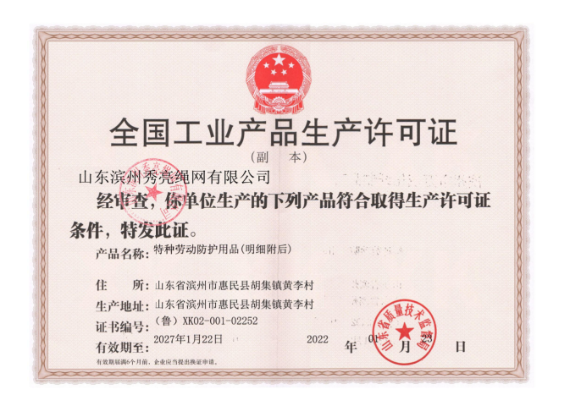
图1：特种劳动防护用品生产许可证
进场作业。山日巍是项目负责人兼安全员，另一名安全员为邓国英，两人没有安全员资格证书。作业前，山日巍在一楼大堂门口给员工明确当天的清洗内容和安全注意事项，提醒选择好固定点等安全事项；强调作业要放两根绳（主副绳规格一致，见图2），不要图方便只放一根绳。尔后，山日巍安排同事去拿清洗工具。7：46至8：06，公司员工拿完工具，先后有四批次10人，陆续走出10楼A电梯口，在清洗作业区域进行前期工作。山日巍就和邓国英在一楼地面设围挡的警戒区域，指挥作业同事放主绳和副绳等安全防护用品。

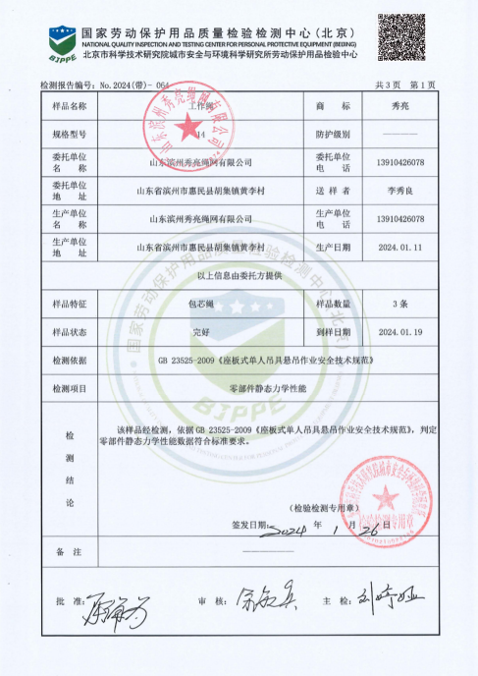

图2：安全工作绳的规格型号

图3：万科云玺2号楼裙楼

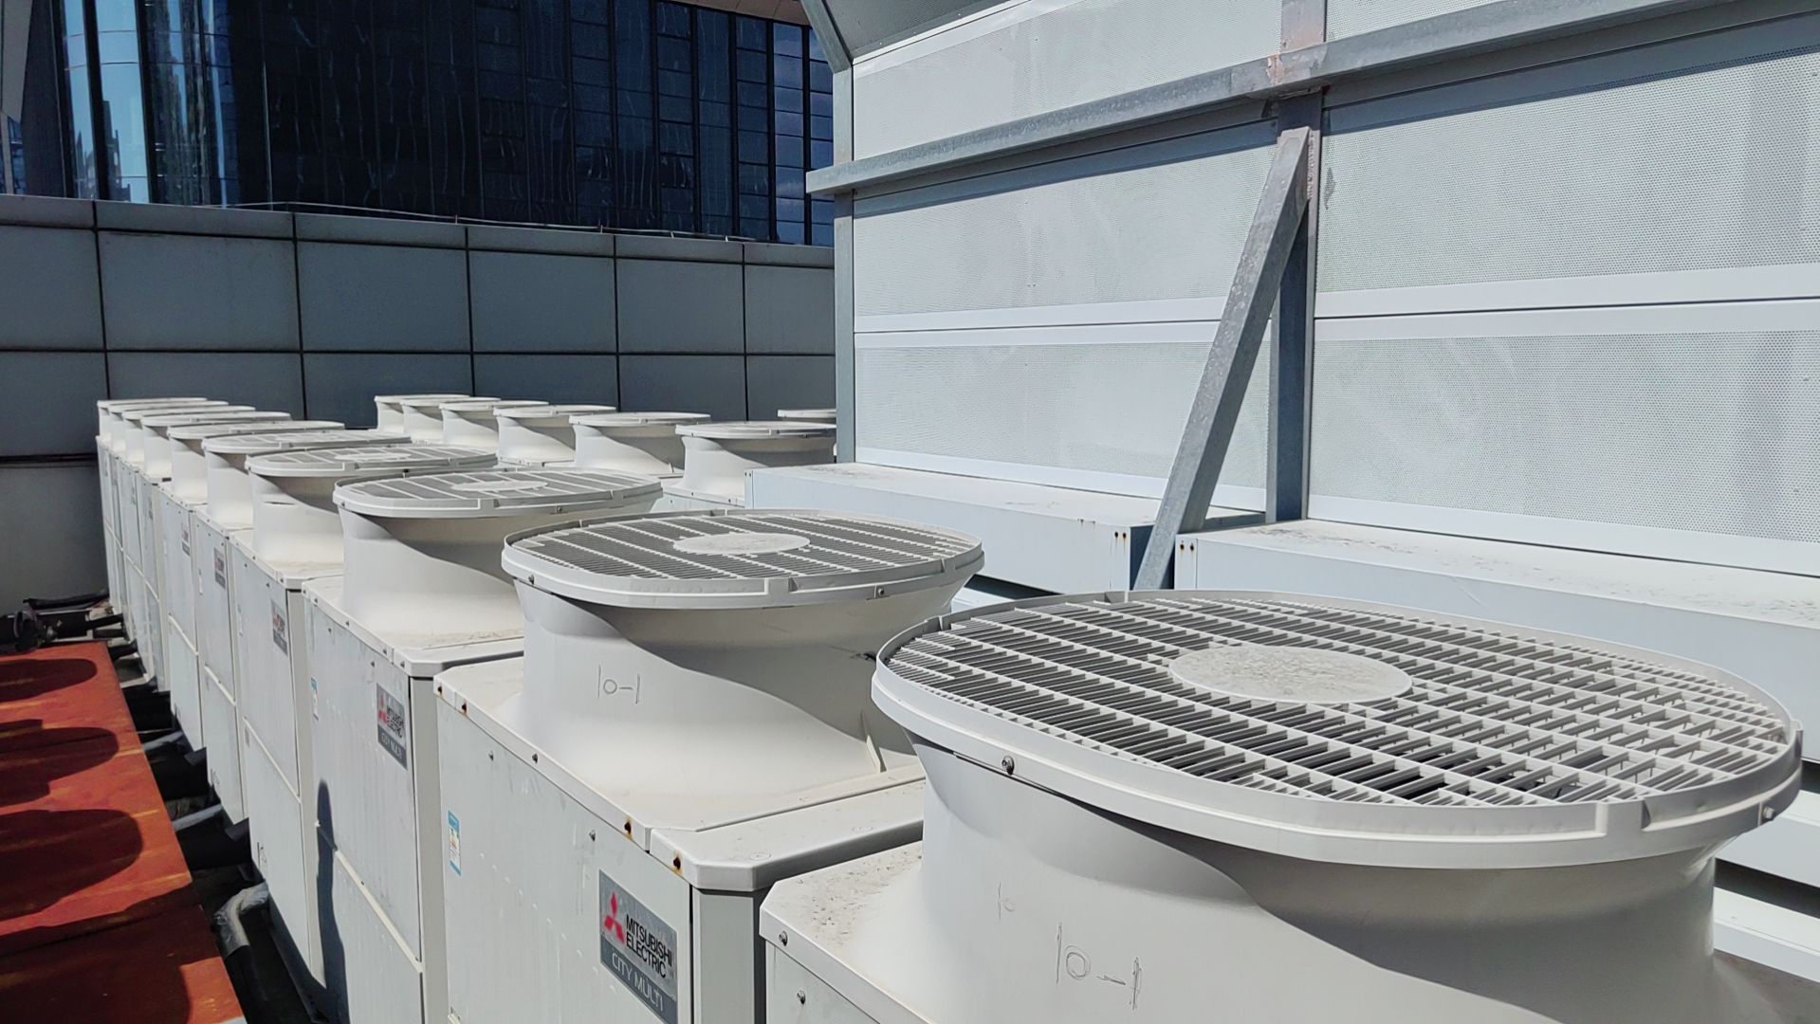
图4：周某文的绑绳和下绳的固定点

图5：安全绳带划破空调外挂机的塑料外壳

图6：切断的安全绳带

8：20分左右，周某文等人在选择好绑绳和下绳的固定点（见图4），做好固定工作后，开始下放主绳和副绳、座板等安全用品。玻璃幕墙的清洗作业基本上是同时展开，作业的每名员工负责擦洗两面玻璃，共有10层，从上往下擦。约过5分钟后，在完成两层楼的玻璃擦洗作业时，周某文身上拴挂的安全绳带因左右移动，划破空调外挂机的塑料外壳（见图5），被空调风机扇叶切断（见图6）。被割断的绳子是主绳（专门承重用的），周某文坐在主绳上的座板；他身子有连着一条锁链，锁链通过钩锁连在副绳上面，导致发生周某文往下坠落。因下坠的冲击力把锁链连接的副绳也给扯断，从8层楼高度坠落至地面。期间，山日巍看到作业的同事下绳清洗玻璃幕墙，去一楼商场上厕所。8：35分左右，尚在厕所里的山日巍，接到员工屈勇的电话报告周某文掉下去了。山日巍立刻给屈英打电话报告此事，并迅速赶到出事现场。8：38左右，山日巍拨打电话120及110报警，协助维护现场。120到达现场后，确认周某文已经死亡。

（四）事故现场情况
事故地点为湖里区高林中路523号万科云玺2号楼裙楼；层高10层，第10层为天台，主要放置空调外挂机；实际使用为9层，1-4层为万科里商场和自持物业，对外开放使用；5-6层为私人业主购买自住；7-9层是容诚会计师事务所厦门分所和厦门嘉学资产评估房地产估价有限公司，不对外开放。事故发生时，周某文从8楼坠落，离地面约38米。
（五）人员伤亡和直接经济损失情况
1.人员伤亡情况
此起事故造成1人死亡：死者周某文，男，1969年2月7日出生，湖南永顺人，居民身份证号43312719********19，住址：湖南省永顺县砂坝镇**村**组，系真乐净公司员工，签订劳动合同期限为2年，试用期为2024年7月24日至2024年9月23日，未缴交社会保险，有特种作业操作证，证号为T43312719********19，操作项目为高处安装、维护、拆除作业。在事故中当场死亡。
2.直接经济损失情况
事故造成直接经济损失约155万元，含善后赔偿金额140万元（该款项包括但不限于死亡赔偿金、丧葬补助费、直系亲属补助金以及人道主义关怀等费用）。
（六）其他情况
事故发生时间为8月10日上午8时30分左右，晴天，视线正常；环境良好，交通顺畅，无异常情况。
一、 事故应急处置及评估情况
（一）事故信息接报及应急响应情况
事故发生后，真乐净公司和海联翔公司迅速启动应急预案，组织现场抢救和处置。同时，向110和120报警，并向政府相关部门报告；协助做好事故救治和现场维护工作。
区应急管理部门值班室接到区公共平台转来的事故通报后，值班领导和值班员立即赶赴事故现场；协调湖里公安分局、金山街道办事处等相关部门开展事故救援，做好事故信息报送和取证等工作，指导企业开展事故善后处置。
（二）医疗救治和善后处理情况
事故发生后，120等救护人员到达现场，施救无效确认周某文死亡。金山街道办事处牵头做好善后工作，厦门真乐净环境有限公司积极与死者家属沟通，签定人民调解协议书（编号：厦湖金调〔2024〕6号），达成善后赔偿事宜；周某文遗体于8月14日火化。目前，死者家属情绪稳定，事故相关善后处理工作已基本完成。
（三）事故应急处置评估情况
从应急救援情况来看，各部门都能迅速响应，妥善开展应急救援和善后处理工作，及时、准确上报事故信息。此次事故善后工作处理及时、方法得当，没有造成不良社会影响。
三、事故原因分析
（一）直接原因分析
死者周某文，自身安全意识薄弱，未对作业现场进行安全风险辨识，事故隐患排查不彻底，违反高空作业操作规范，下绳时没有在绳与大楼靠沿口处加垫软物，导致拴挂的安全绳因作业需要左右移动，划破空调外挂机塑料外壳，而被空调风机扇叶切断，是造成该事故的直接原因。
（二）间接原因分析
1.事故发生单位。真乐净公司安全生产主体责任落实不到位，作业现场安全管理不到位。公司的法定代表人屈英，履行企业安全生产主要负责人的职责不力，未落实本单位全员安全生产责任制，组织安全生产教育培训流于形式，未及时消除本单位安全生产事故隐患，其行为违反了《中华人民共和国安全生产法》第五条、第二十一条的规定，是造成本事故的间接原因之一。公司的现场负责人山日巍，履行安全生产职责不到位，未对作业现场进行安全风险辨识，现场事故隐患排查不到位，其行为违反了《中华人民共和国安全生产法》第二十五条的规定，是造成本事故的间接原因之一。
2.事故相关单位。（1）安信行厦门分公司。公司尚引用2014年《中华人民共和国安全生产法》制定安全管理手册，没有及时更新完善相关安全规章制度，未见签订2024年度安全生产责任书，未见设立安全管理机构和配备兼职安全管理人员，没有建立并形成相关方的安全管理制度，对委托给海联翔公司的专项物业服务日常安全督促检查不到位，未按要求督促海联翔公司进行小散工程纳管信息登记。是造成本事故的间接原因之一。
（2）海联翔公司。公司生产经营中虽有组织建立安全生产规章制度，但未能结合公司实际经营情况，及时健全完善；组织施工时虽有安全生产方面教育培训，但记录安全生产教育培训情况不够规范完整；日常安全管理有疏漏，未见2024年公司安全生产责任书等资料；在外墙/玻璃幕墙清洗作业时安全监督管理不到位，未见8月10日高空作业过程管控照片，没有及时发现排除现场事故隐患，未按要求及时对该清洗作业进行登记纳管。是造成本事故的间接原因之一。
四、有关单位监管情况
（一）地方政府监管
金山街道办事处。对街道辖区小散工程和零星作业履行如下的职责：一是完善保障机制，助力安全生产纳管。结合街道实际，印发《金山街道关于小散工程和零星作业安全生产纳管工作意见的通知》，出台小散工程和零星作业安全生产纳管指南，明确街道各部门、各单位、各社区的监管职责，制订信息登记、日常巡查、执法查处等工作流程，绘制流程图，清晰展现各单位纳管工作职责及过程，为安全生产实施工作提供参考和依据。二是持续宣传教育，提升安全意识。组织社区、物业单位、安全监管员培训，制作安全须知、纳管须知（宣传折页），编写《致居民的一封信》，每月定期进行宣传，截至目前万科云玺累计宣发200份宣传材料，累计转发推广小区业主、房东、租户等各类微信群48次。三是开展登记巡查、隐患整改落实工作。街道对万科云玺相关小散工程和零星作业的工作均履行属地监管流程，开展纳管相关工作。在巡查系统线上平台对万科云玺小散工程和零星作业累计完成巡查257次，街道巡查人员开展35次巡查，均有巡检记录，但存在未能发现此次清洗作业未按要求在系统上及时登记纳管问题。
（二）有关部门监管
区住建局。通过小散纳管群开展重要时间节点进行微信提醒、现场抽查等方式加强日常管理。一是不定期对各个街道所登记的项目进行抽检，对发现的违规行为及时督促街道抓好整改。二是每周一督促，通过微信群发送每周纳管情况，针对特殊的时间节点做好安全强调。三是每季度开展一次专职安全巡查员业务培训。事故发生后，区住建局召开会议复盘分析，要求吸取教训、引以为戒；派人到现场调查询问、取证工作，收集和掌握第一手材料。结合每月召开的小散工程安全例会，督促各街道扎实做好小散工程和零星作业纳管工作。
综上所述，有关单位均能够按要求履行监管职责。
五、对有关责任人和责任单位的处理意见
（一）因在事故中死亡不予追究责任人员
周某文，男，真乐净公司施工人员，自身安全意识薄弱，未对作业现场进行安全风险辨识，没有选择正确的绑绳和下绳的固定点，现场事故隐患排查不彻底，违反高处清洗作业操作规范，没有在空调外挂机的塑料外壳靠沿口处加垫软物，导致安全绳在作业中被空调风机扇叶切断，是造成这起事故的直接原因，对本起事故负有直接责任，鉴于其已在事故中死亡，建议不予追究责任。
（二）对事故有关责任人员和责任单位的处理建议
1.屈英，女，作为真乐净公司法人代表，未认真履行企业安全生产主要负责人的职责，未落实本单位全员安全生产责任制，组织安全生产教育培训流于形式，未及时消除本单位安全生产事故隐患，对事故负领导责任。其行为违反了《中华人民共和国安全生产法》第五条、第二十一条的规定，建议应急管理部门根据《中华人民共和国安全生产法》第九十五条第（一）项对其进行行政处罚。
2.山日巍，男，作为真乐净公司的现场负责人，履行安全生产职责不到位，擅自把安全监护的位置从10层作业现场调整到一楼地面，未对10层作业现场进行安全风险辨识，现场事故隐患排查不到位，没有选择正确的绑绳和下绳的固定点，对事故负有责任。其行为违反了《中华人民共和国安全生产法》第二十五条的规定，建议应急管理部门根据《中华人民共和国安全生产法》第九十六条对其进行行政处罚。
3.真乐净公司，安全生产主体责任落实不到位，未建立健全并落实全员安全生产责任制；未按规定落实安全生产教育培训；未建立并落实安全风险分级管控和隐患排查治理双重预防工作机制，及时消除生产安全事故隐患；对事故发生负有重要责任。违反了《中华人民共和国安全生产法》第四条、第二十八条的规定，建议应急管理部门根据《中华人民共和国安全生产法》第一百一十四条对其进行行政处罚。
4.安信行厦门分公司，作为外墙/玻璃幕墙清洗项目的业主单位，公司的规章制度未能及时更新完善，没有建立形成相关方管理制度，对海联翔公司的专项物业服务的安全督促检查不到位，未按要求督促海联翔公司进行纳管信息登记，建议由区住建局对其依法依规进行处理。
5.海联翔公司，作为外墙/玻璃幕墙清洗项目的施工管理单位，安全管理不够规范，作业现场监督不到位，未能及时发现清洗作业现场存在的事故隐患，未及时将外墙/玻璃幕墙清洗作业进行纳管信息登记。建议由区住建局对其依法依规进行处理。
六、事故主要教训
（一）生产经营单位安全生产主体责任不落实
涉事公司对安全生产工作重视不够，未能建立健全并落实全员安全生产责任制；存在重经济效益，轻安全教育的错误思想，开展安全教育培训不扎实，流于形式，调查中未见死者周某文的参加入职安全教育的培训记录和《幕墙保洁安全教育》的培训记录；清洗作业安全管理不规范，现场负责人等履行职责不到位。
（二）安全制度落实不到位
涉事公司安全制度落实不到位，日常管理不规范，调查中未见真乐净公司的《防护用品合格记录》等相关记录，未见安全防护用品（安全绳带）经常性维护保养记录。在清洗作业过程中，出现真乐净公司现场负责人履行职责不到位的情况，未能很好起到安全管理的作用。
（三）隐患排查治理不彻底
涉事公司未建立并落实安全风险分级管控和隐患排查治理双重预防工作机制，及时消除生产安全事故隐患。在作业过程中，施工人员安全意识薄弱，现场隐患排查不到位，未能严格按照高处作业规范，没有在空调外挂机的塑料外壳靠沿口处加垫软物；现场负责人履行安全生产职责不到位，未对作业现场进行安全风险辨识，现场事故隐患排查不到位的现象。
七、事故整改和防范措施
（一）加强教育培训，增强安全意识。各街道各行业部门要根据“三管三必须”原则，加大小散工程和零星作业安全生产工作的宣传，要按照区安委办制作下发的42条硬措施，在生产经营单位和需落实纳管场所的醒目位置进行张贴。要采取微信推送、短信发送、现场宣讲等方式，深入开展宣传阐释工作，提高相关人员的安全意识和技能。要全面落实小散工程和零星作业安全生产专项整治行动，定期开展小散工程和零星作业安全生产纳管培训，提升安全生产纳管的意识。
（二）吸取事故教训，狠抓责任落实。针对此次事故暴露的公司安全生产规章制度不够完善、安全生产教育培训不够规范、日常安全管理有疏漏、作业安全监督管理不到位等问题。真乐净公司、安信行厦门分公司、海联翔公司要进一步压实企业安全生产主体责任，汲取事故教训，认真贯彻落实上级关于小散工程和零星作业安全生产系列决策部署，举一反三，查缺补漏，建立健全安全生产规章制度，落实全员安全生产责任制，强化对安全管理人员的专业培训，加强新入职员工的安全教育培训，提高企业员工理论知识水平和实际操作能力。真乐净公司要加强现场作业的生产安全管理和特种劳动防护用品的维护保养，严格操作规程。海联翔公司要加强对高处作业的现场安全管理，加强对特种作业人员的资质、证件审核，加强小散工程和零星作业纳管信息登记。安信行厦门分公司要履行安全生产统一协调、管理职责，加强安全生产督导，及时发现安全生产隐患并制止，及时督促相关单位做好小散工程和零星作业开工前的信息登记，杜绝生产安全事故发生。
（三）加大安全监管，提升安全质效。属地街道和行业主管部门要结合重大事故隐患清零百日攻坚专项行动，抓实小散工程和零星作业专项整治工作。属地街道要压实各相关企业的主体责任，要求按规定办理纳管信息登记，并及时审核受理；要按照区住建局制定的日常巡查指引，统一巡查标准，明确巡查职责、频次和要点，规范巡查人员日常巡查工作；要结合日常执法检查，着重对纳管工作出现的问题，组织开展联合执法，对存在问题的企业发现一起查处一起，推动落实排查整改责任，杜绝事故发生。对不积极配合、拒不纳管登记的单位上门执法，做到问题不解决、措施不到位不予复工。各行业主管部门对街道上报超过其职权的小散工程和零星作业违法违规行为，要及时介入严肃查处，做到整改措施不到位不放过，隐患不解决不撒手，坚决遏制小散工程和零星作业安全事故发生。
湖里金山厦门真乐净环境有限公司“8·10”一 般高处坠落事故调查组（代）
2024年11月28日

